МИНОБРНАУКИ РОССИИ

ФЕДЕРАЛЬНОЕ ГОСУДАРСТВЕННОЕ БЮДЖЕТНОЕ ОБРАЗОВАТЕЛЬНОЕ

УЧРЕЖДЕНИЕ ВЫСШЕГО ОБРАЗОВАНИЯ

«ВОРОНЕЖСКИЙ ГОСУДАРСТВЕННЫЙ УНИВЕРСИТЕТ»

(ФГБОУ ВО «ВГУ»)

Факультет Компьютерных наук

Кафедра программирования и информационных технологий

Техническое задание

на разработку (мобильного) приложения

«Платформа для онлайн-курсов по саморазвитию и психологии: “Релакси” »

Исполнители

______________ А.Д. Ражев

______________ А.Р. Хованская

______________ А.В. Хилько

Заказчик

______________ В.С. Тарасов

Воронеж 2024

Содержание

1 Общие сведения 3

1.1 Полное наименование системы и название приложения 3

1.2 Заказчик приложения 3

1.3 Исполнитель 3

1.4 Плановые сроки начала и окончания работы по созданию системы 3

1.5 Порядок оформления и предъявления заказчику результатов работы 4

2 Терминология 5

3 Назначение и цели создания 6

3.1 Назначение проекта 6

3.2 Цели проекта 6

3.3 Задачи проекта 6

3.3.1 Для неавторизованных пользователей 6

3.3.2 Для авторизованных пользователей 7

3.3.3 Для администратора (психолога) 7

4 Требования к приложению и программному обеспечению 9

4.1 Требования к программному обеспечению сайта 9

4.2 Общие требования к оформлению и верстке страниц 9

5 Структура приложения 10

5.1 Языковые версии приложения 10

5.2 Группы пользователей 10

5.3 Функциональные требования к системе 10

6 Дизайн сайта 13

7 Приложение 14

1. Общие сведения
   1. Полное наименование системы и название приложения

Полное наименование: «Платформа для онлайн-курсов по саморазвитию и психологии: “ Релакси ”»

Название приложения: “ Pелакси ”.

* 1. Заказчик приложения

Факультет компьютерных наук

Кафедра программирования и информационных технологий

Тарасов Вячеслав Сергеевич

* 1. Исполнитель

Факультет компьютерных наук

Кафедра информационных технологий управления

3 курс, 1 группа.

Состав команды разработчика:

* + - Ражев Артемий Денисович;
    - Хилько Александра Викторовна;
    - Хованская Анастасия Романовна.
  1. Плановые сроки начала и окончания работы по созданию системы

Плановый срок начала работ – март 2024

Плановый срок окончания работ – июнь 2024

Основные этапы работ, их содержание и приблизительные сроки приведены в Таблице 1.

|  |  |  |  |  |
| --- | --- | --- | --- | --- |
| Номер этапа | Название этапа | Содержание работ | Порядок приемки и документы | Сроки |
| 1 | Составление Технического Задания | Разработка  функциональных и  нефункциональных требований к системе | Утверждение Технического Задания | 13.03.2024 23:59 по МСК |
| 2 | Разработка программной части | Разработка серверной и  клиентской частей и системы хранения данных | Приемка осуществляется в процессе испытаний | С 31.03.2024 по 30.05.2024 |
| 3 | Разработка курсового проекта | Разработка Курсового  проекта, содержащего  аналитическую информацию о проекте | На основе Технического Задания | С марта 2024 по июнь 2024 |
| 4 | Сдача проекта | Курсовой проект и готовое приложение | Курсовой проект и готовое приложение | 10.06.2024 |

Таблица 1 – Основные этапы работы

* 1. Порядок оформления и предъявления заказчику результатов работы

Работы по созданию проекта сдаются Исполнителем поэтапно. По окончании каждого из этапов работ Исполнитель сдает Заказчику соответствующие отчетные документы этапа, а именно:

* + - Техническое задание по ГОСТ 34.602–89;
    - Аналитику проекта;
    - Исходный код системы;
    - Курсовой проект на основе Технического задания.

Вся документация должна быть подготовлена в печатном и электронном виде и размещена на GitHub.

1. Терминология

**Проект, система** – разрабатываемое мобильное приложение.

**Личный кабинет клиента** – страница, где отражаются персональная информация пользователя, введенная на этапе регистрации и/или отредактированная позже, а также история курсов, тестов и прочитанных статей по психологии.

**Клиент** – авторизованный в приложении человек, пользующийся возможностями данного приложения.

**Психолог** – человек, имеющий расширенный доступ и возможности в данном приложении.

**Гость** – неавторизованный человек, имеющий ограниченный возможности в приложении.

**Back–end** – программно–аппаратная часть веб-приложения. Отвечает за функционирование внутренней части веб-приложения.

**Front–end** – клиентская часть приложения. Отвечает за получение информации с программно–аппаратной части и отображение ее на устройстве пользователя.

**GitHub** – веб-сервис для хостинга IT–проектов и их совместной разработки.

**Сервер, серверная часть** – компьютер, обслуживающий другие компьютеры (клиентов) и предоставляющий им свои ресурсы для выполнения определенных задач.

**Клиентская сторона** – компьютер, использующий ресурсы сервера и предоставляющий пользователю возможность взаимодействия с системой.

1. Назначение и цели создания
   1. Назначение проекта

Создание мобильного приложения, в котором пользователи смогут проходить тесты по психологии. Приложение позволит пройти курс по проработке телесных зажимов. У пользователя будет доступ к базе телесных и психологических упражнений для саморазвития и улучшения своего состояния. Пользователь будет иметь доступ к психологическим статьям и личному кабинету, где будет храниться история пройденных курсов.

* 1. Цели проекта
     + Создание для пользователя мобильного приложения с онлайн-курсами по саморазвитию и психологии;
     + Реализация личного кабинета пользователя.
  2. Задачи проекта
     + Предоставить возможность пользователю проходит тесты по психологии и смотреть результаты в личном кабинете;
     + Обеспечение возможности проходит выбранные пользователем курсы;
     + Обеспечение возможности регистрации по электронной почте;
     + Обеспечение возможности авторизации пользователя;
     1. Для неавторизованных пользователей
     + Обеспечение возможности зайти приложение;
     + Обеспечение возможности посещать главную страницу;
     + Обеспечение возможности просматривать статьи по психологии;
     + Обеспечение возможности зарегистрироваться.
     1. Для авторизованных пользователей
     + Обеспечение возможности просматривать подробную информацию о выбранном курсе;
     + Обеспечение возможности редактирования в личном кабинете информации о себе, введенной на этапе регистрации;
     + Обеспечение возможности просмотра истории прохождения курсов и тестов;
     + Обеспечение возможности просматривать психологические статьи;
     + Обеспечение возможности просмотра главной страницы мобильного приложения;
     + Обеспечение возможности авторизации;
     + Обеспечение возможности отправки писем на почту администрации мобильного приложения;
     + Обеспечение возможности просмотра контактных данных компании;
     + Обеспечение возможности оставлять отзыв после
     1. Для администратора (психолога)
     + Обеспечение возможности добавлять и редактировать, удалять статьи, тесты и курсы;
     + Обеспечение возможности просматривать отзывы;
     + Обеспечение возможности просмотра главной страницы веб-приложения;
     + Обеспечение возможности авторизации;
     + Обеспечение возможности просмотра статистики прохождения курсов.

1. Требования к приложению и программному обеспечению
   * + Приложение должно реализовывать основные задачи, стоящие перед проектом;
     + Приложение должно иметь архитектуру, соответствующую шаблону Клиент-Серверного приложения и иметь разделение на back-end и front-end, связанных между собой REST API.
   1. Требования к программному обеспечению сайта

Для реализации программно-аппаратной части были выбраны следующие технологии:

* + - Язык программирования Python;
    - Фреймворк Django;
    - СУБД MySQL.

Для реализации клиентской части были выбраны следующие технологии:

* + - Язык программирования Dart;
    - Фреймворк Flutter;
  1. Общие требования к оформлению и верстке страниц

Оформление страниц мобильного приложения должно быть выдержано в едином стиле и умеренной цветовой палитре, а также содержать удобочитаемые шрифты и размер текста.

1. Структура приложения
   * + Главная страница с информацией о нашей платформе и краткой информацией об основных курсах.
     + Личные кабинеты пользователей;
     + Список курсов;
     + Список тестов;
     + Регистрация клиентов;
     + Авторизация всех видов пользователей;
     + Список статей.
   1. Языковые версии приложения

Все страницы сайта должны быть реализованы с поддержкой русской языковой версии.

* 1. Группы пользователей

Разрабатываемая система должна содержать следующие виды пользователей:

* + - Психолог;
    - Клиент (Авторизованный пользователь);
    - Гость (Неавторизованный пользователь).
  1. Функциональные требования к системе

Система должна удовлетворять следующим функциональным требованиям:

Приложение должно предоставлять следующие возможности для неавторизованного пользователя:

* + - Возможность просмотра списка статей;
    - Возможность выбора статьи;
    - Возможность прочтения статьи;
    - Возможность зарегистрироваться.

Приложение должно предоставлять следующие возможности для авторизованного пользователя:

* + - Возможность авторизоваться;
    - Возможность просмотра списка статей;
    - Возможность выбора статьи;
    - Возможность прочтения статьи;
    - Возможность просмотра списков курсов;
    - Возможность выбора курса;
    - Возможность прохождения выбранного курса;
    - Возможность оставить отзыв о курсе;
    - Возможность просмотра списка тестов;
    - Возможность выбора теста;
    - Возможность прохождения теста;
    - Возможность просмотра своего личного кабинета и информацию о пройденных курсах, тестах и прочитанных статей.

Приложение должно предоставлять следующие возможности для администратора (Психолога):

* + - Возможность авторизоваться;
    - Возможность добавлять курсы;
    - Возможность добавлять тесты;
    - Возможность добавлять статьи;
    - Возможность редактировать выложенные тесты, статьи и курсы;
    - Возможность просматривать отзывы от пользователей.

1. Дизайн сайта
   * + Все страницы должны быть выполнены в одном стиле;
     + Все страницы должны корректно отображаться на экранах;
     + Все элементы управления сайтом должны быть заметны и выделены на общем фоне;
     + Основное меню сайта должно находиться в верхней части каждой страницы;
2. Приложение

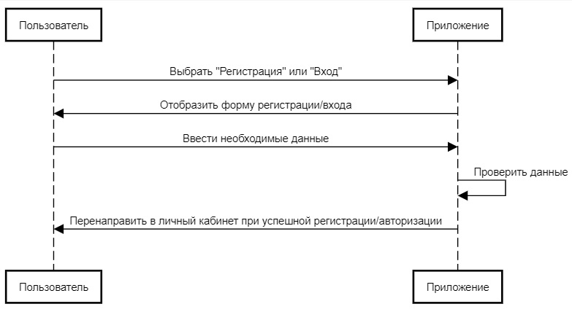

1. Регистрация/Авторизация пользователя

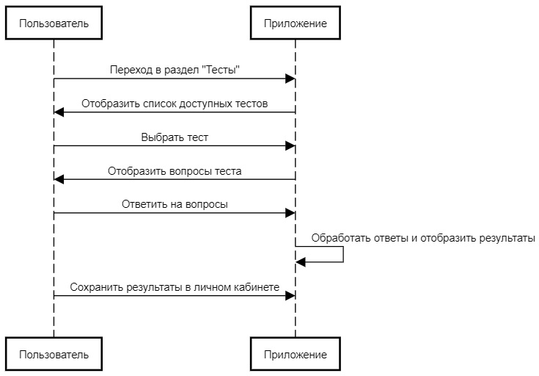

1. Выбор и прохождение теста по психологии

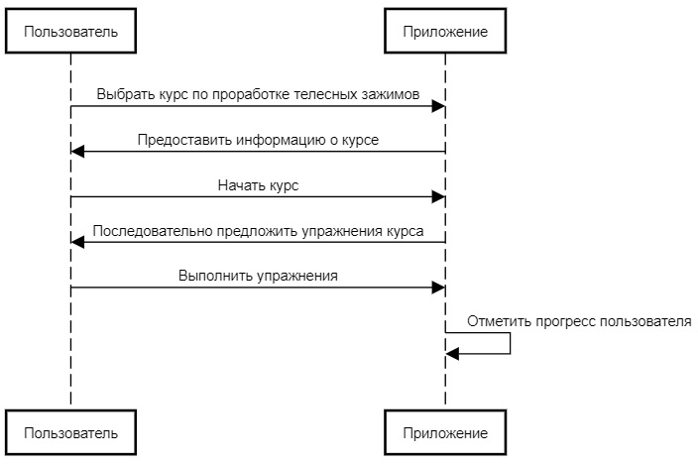

1. Прохождение курса по проработке телесных зажимов

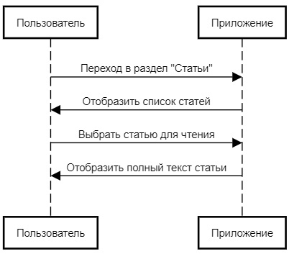

1. Чтение психологических статей

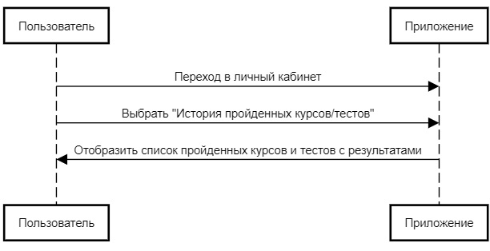

1. Просмотр истории пройденных курсов и тестов

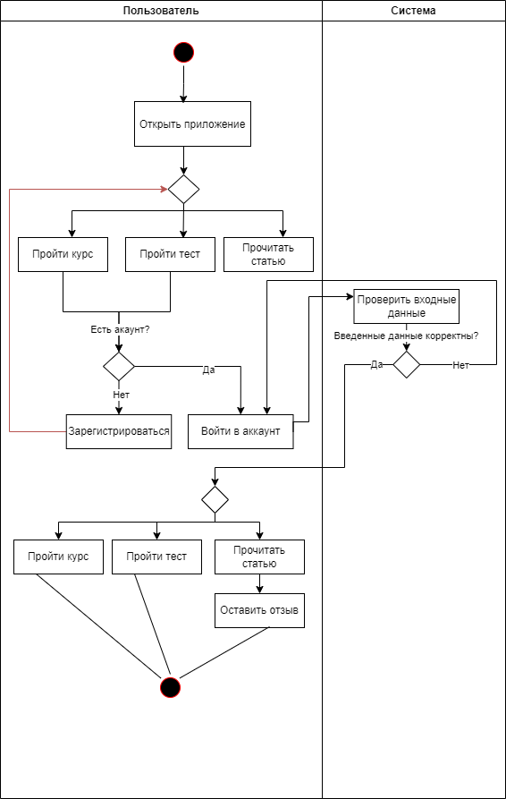

1. Диаграмма активностей пользователя

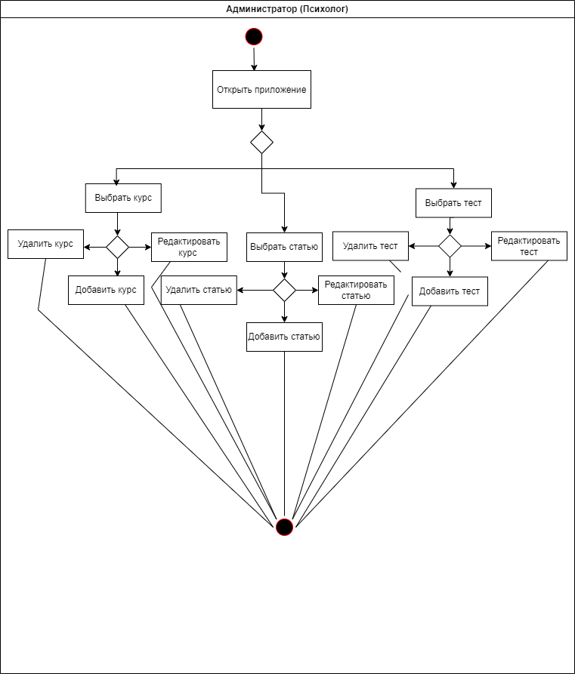

1. Диаграмма активностей психолога

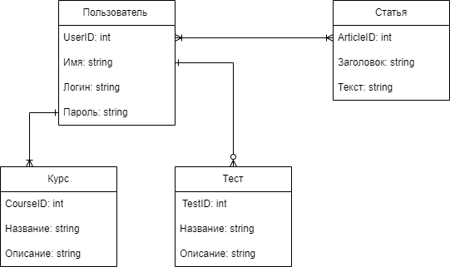

1. ER-диаграмма

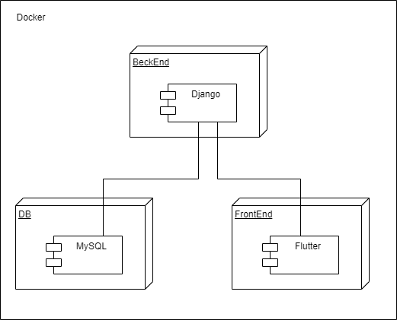

1. Диаграмма развёртывания

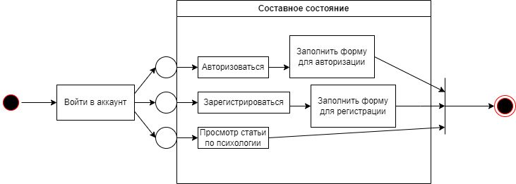

1. Диаграмма состояния

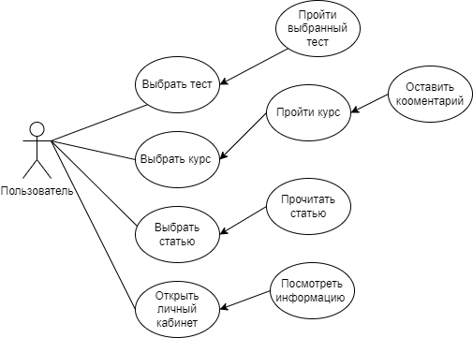

1. Use Case диаграмма пользователей

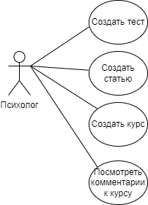

1. Use Case диаграмма для психолга